Книги про чудеса и приключения
Поросята не летают (0+) Светлана Лаврова
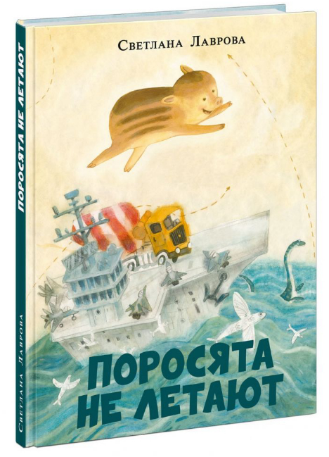
Главная героиня книги — девочка Маруся. У неё есть брат-близнец Матвей. Маруся завидует Матвею, потому что он никогда не болеет и каждый день ходит в садик, где у него много друзей и разных игрушек. А Матвей, наоборот, завидует Марусе. Та болеет настолько часто, что её и вовсе перестали водить в садик. А сидит с ней обычно бабушка, ведь родители на работе. Маруся и Матвей мечтают о котёнке, но у девочки аллергия на шерсть. Поэтому домашнего животного ей не видать. Когда бабушке нездоровится и она не может приехать, чтобы посидеть с Марусей, папа берёт девочку с собой на работу в научный институт, где изобрели машину времени. Сотрудники института путешествуют в прошлое и наблюдают за тем, что происходит из специальной стеклянной кабины. Однажды Маруся тоже отправляется в прошлое и… спасает доисторического поросёнка. С этого дня у Маруси появляется домашнее животное. Разрешат ли ей оставить поросёнка и не изменила ли она ход событий своим маленьким поступком?

- Как к Бабе-яге внуки приехали (0+) Анастасия Пикина
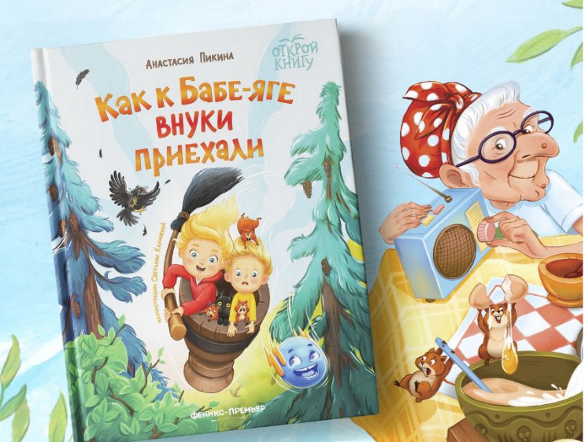
Яша и Василиса — внуки Бабы-яги. Их привезли, спасая от вируса, из города к бабушке на всё лето. Внуки устроили весёлую жизнь и себе и бабушке: устрашающие черепа на заборе разукрасили яркими цветочками и бантиками, разбили вазу, свалив это на кота Баюна. Забрались в бабушкину ступу вместе с домашними хомячками и котом и, ловко орудуя метлой, полетели к Водяному, которого сердобольная знахарка Яга лечила своей микстурой. Это лето подарило детям незабываемые впечатления. Вместе с бабушкой они чистили картошку и косили волшебную трын-траву, собирали яблоки и катались по воздуху на трёхголовом драконе — Змее Горыныче. Они подружились с загадочным планетником и друзьями бабушки — Кикиморой, Домовым и Лешим. Яша научился плавать, а попробовав однажды бабушкиного превращательного пирожка, стал на время зелёным лягушонком. Баба-яга угощала любимых внуков жареной картошкой, земляничным вареньем и сказками на ночь, устраивала банные дни. А уж прогулку в избушке на курьих ножках, посещение бабушкиного кабинета, уставленного таинственными баночками, скляночками и колбочками, и генеральную уборку с волшебным убиральщиком Яша с Василисой не забудут никогда.

- Почта доктора Дулиттла (0+) Хью Лофтинг
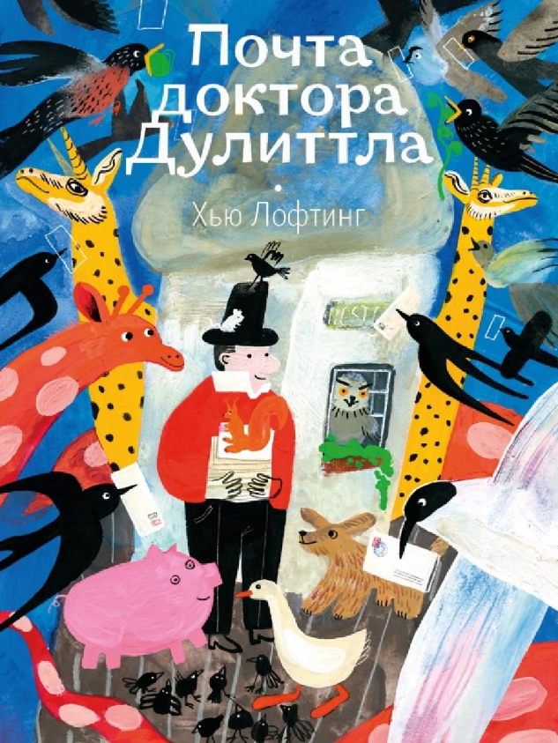
Эта сказочная повесть третья по времени написания (1923) среди двух десятков произведений о добром докторе Джоне Дулиттле, который понимает язык животных и бескорыстно помогает им. Он не только лечит зверей и птиц, но и всячески облегчает их жизнь. В этой повести доктор организует международную почту для зверей и птиц, чтобы они могли обмениваться друг с другом корреспонденцией. Но оказывается, что и людям от этого большая польза. А начинается история с того, что Джон Дулиттл, погостив на родине Тяни-Толкая — в Западной Африке, собирается со своей дружной командой домой, в Англию. Но без захватывающих приключений, конечно же, не обойдётся. В открытом море экипаж корабля Дулиттла встречает каноэ с негритянкой по имени Зузана. Она пытается догнать пиратский корабль, на котором везут в рабство её мужа. Сердобольный Дулиттл пускается вместе с ней в погоню, оказывается на английском военном корабле, преследующем пиратов, и становится участником освобождения пленников. Выясняется, что муж Зузаны оказался в плену работорговцев, потому что в их маленькой африканской стране плохо работает почта. И отзывчивый Дулиттл откладывает свой отъезд на родину, чтобы это исправить. А дальше разворачивается бурная деятельность людей, зверей и птиц по устройству международного почтового сообщения. Увлекательно, добродушно и доходчиво рассказывает Хью Лофтинг о том, как можно организовать своё дело, с какими трудностями приходится при этом сталкиваться и как решать возникшие проблемы.

